Final Logo1[**www.smart-tex.pl**](http://www.smart-tex.pl/)

email: [biuro@smart-tex.pl](mailto:biuro@smart-tex.pl)

mobile: +48 501 157 137

Poland

**Instrukcja Obsługi Wyłącznika Piezoelektrycznego T-dean/Santi**

**Akumulator jest dedykowany do zasilania odzież grzewczej Smart-Tex**

1/Łączymy Akumulator z Odzieżą Grzewczą . Moduł jest sterowany bezprzewodowo za pomocą przycisku piezoelektrycznego umieszczonego w wododpornej obudowie. Dopuszczalne obciążenie na wyjściu modułu przekaźnika wynosi 7A.

2/ Przycisk Piezoelektryczny jest zamknięty w hermetycznej obudowie. Naciśnięcie przycisku powoduje impuls bezprzewodowy który załącza bądź wyłącza moduł przekaźnika Odzieży Grzewczej*.* ***Sygnał dźwiękowy 5sekund ciągły sygnalizuje załączenie i podanie napięcia z Akumulatora do Odzieży Grzewczej. Sygnał dźwiękowy 5sekund przerywany sygnalizuje odłączenie akumulatora od Odzieży Grzewczej.*** W Obudowie przycisku są zamontowane 2 baterie CR2032.

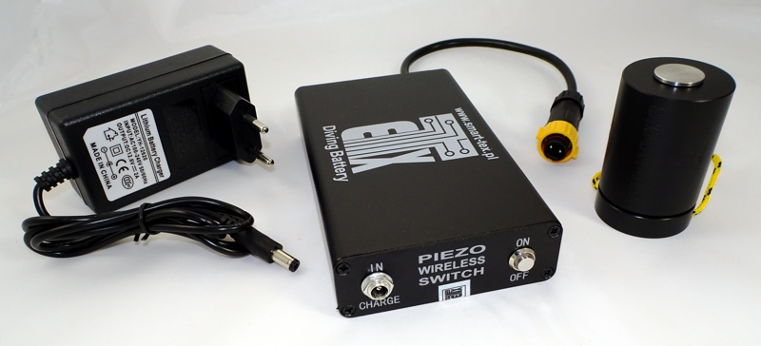

**Uwaga:**

Pozycja wciśnięta wyłącznika **ON /podświetlenie/** – **załączenie akumulatora** /sygnał ciągły 5s/ możliwość sterowania przyciskiem piezo /sygnalizacja dźwiękowa/, zasilanie odzieży grzewczej

Pozycja wyciśnięta wyłącznika OFF - **wyłączenie akumulatora**, w tej pozycji możemy podłączyć ładowarkę na 4-5 godzin. **Załączenia zielonej diody w ładowarce / pełne naładowanie /**. W tej pozycji wyłącznika brak możliwości sterowania przyciskiem piezo.